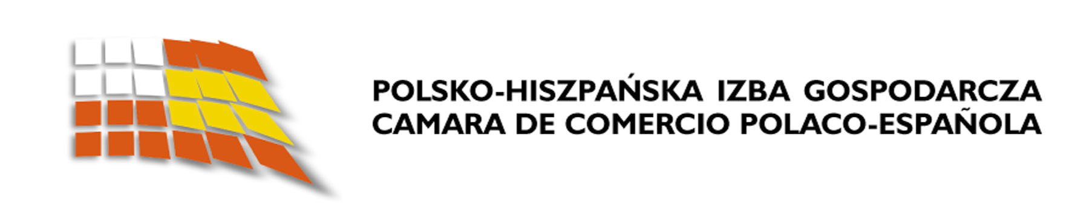

Solicitud de participación en el desayuno del trabajo

con el Ministro de Medioambiente
Señor Marcin Korolec

8 de marzo de 2013 (viernes), h. 8.30-10.00

Hotel Polonia Palace, Sala Ludwikowska, Al. Jerozolimskie 45, Varsovia

Solicitud de inscripción en el encuentro:

Nombres y apellidos de los participantes_____________________________________________________

Empresa______________________________________________________________________________

Dirección______________________________________________________________________________

Tel. ________________ Fax __________________________ e-mail __________________

El coste de la participación en el desayuno por persona:
- 90 zł (+ IVA) x número de participantes =______________

Total a pagar............................. zł por transferencia bancaria a la cuenta de la Cámara de Comercio Polaco Española Kredyt Bank S.A. Sucursal VIII , filial número 1 de Varsovia,
32 1500 1878 1211 9002 3117 0000
O en euros (según el cambio del día):
no. internacional IBAN: PL 57 1500 1878 1218 7006 4265 0000 KRDBPLPW

Por favor envien el formulario al nr del fax +48 22 511 15 71 o por e-mail k.pasternak@phig.pl
hasta el 21 de febrero de 2013.

....................................................................
Firma

